INFORME

DISEÑO, IMPLEMENTACIÓN Y VALIDACIÓN DE PLATAFORMA DE SOFTWARE DE TRAZABILIDAD Y ALMACENAMIENTO

VER 1.1

FECHA: 17/12/2022

DESTINATARIO:________

CONTROL DE EMISIÓN Y CAMBIOS
Ver Nº | Fecha | Descripción | Elaborado por:
1.1 | 17/12/2022 | Emisión | Pierre Pérez Jair Pérez
Firmas de responsables: |  |  | 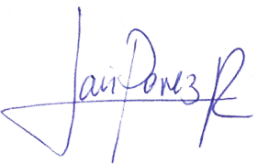

Contenido
1. INTRODUCCION 3
2. OBJETIVO 3
3. DESARROLLO DEL TRABAJO 3
a. Flujo del Sistema 3
b. Arquitectura del sistema 4
c. Primera impresión de la interfaz y descripción de sus elementos 5
d. Interacción Usuario-Interfaz 6
4. CONCLUSIONES 7

INTRODUCCION
El presente informe presenta el proceso del desarrollo de la interfaz de operario, así como también una explicación de los elementos presente y el detalle del flujo del sistema al cual será acoplado.:
Esta interfaz gráfica permitirá obtener una retroalimentación del sistema de automatización de empaque y sellado de cajas, así como un registro de la data obtenida de los periféricos con la finalidad de ser procesada.

OBJETIVO
El objetivo de este documento es poder describir los códigos desarrollos, explayar los requerimientos necesarios que debe cumplir el sistema y explicar el entorno de trabajo para que pueda ser replicado en cualquier entorno y que a su vez pueda ser modificado para un resultado más robusto. El desarrollo será con softwares de licencia libre con la finalidad de obtener resultados con un enfoque de investigación

DESARROLLO DEL TRABAJO
Para el desarrollo de la interfaz es necesario conocer las etapas del flujo del sistema, de manera que se puedan asociar variables reales con las variables en la interfaz, generando así una retroalimentación adecuada. El siguiente paso es definir las especificaciones de la computadora central, pero para ellos es necesario saber los requerimientos necesarios y los procesos que realizará esta. Luego. Se debe conocer los periféricos implicados y la comunicación que tendrán estos con la computadora principal. Definido lo anterior, se procede a desarrollar la interfaz para el sistema. Finalmente, se detalla la interacción usuario-interfaz

Flujo del Sistema
El sistema cuenta con diversos periféricos los cuales permiten darle una mayor robustez. Según la cantidad de sensores usados se obtienen un valor de variable correspondiente el cual puede genera una alarma o continuar con el proceso.
En la Figura 1 se muestra un diagrama de flujo resumido del sistema. Con los sensores se analiza las parihuelas, si todo es correcto comienza el ciclo del robot el cual analiza si existe presencia de caja para su análisis. La caja pasará por una diversidad de procesos el cual consiste en analizar sus caras, su pesaje y la correcta impresión de etiqueta para luego ser depositada en la parihuela derecha que indicará que las etapas han quedado conforme con el resultado de la caja. Sea el caso que la caja este defectuosa o no pase alguno de los estados de los sensores, está será ubicado en la parihuela derecha, indicando que la caja es irregular.
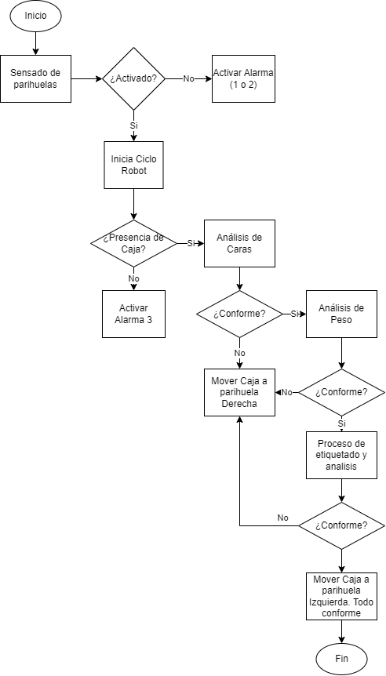
Figura 1. Flujo del sistema automatizado

Arquitectura del sistema
De lo anterior, se describe el proceso del sistema. A continuación, se explica la arquitectura del mismo (ver Figura 2). En general, la mayoría de los sensores industriales estarán conectados al Programador Lógico Controlable (PLC), y este último estará conectado a la PC central, ambos estarán comunicándose para poder interactuar y cambiar variables del sistema.
Asimismo, dado que se ejecutará un visualizador con miras a realizar un procesamiento de base de datos, es necesario contar con una cantidad adecuada de memoria RAM. A su vez, debido al almacenamiento de datos, es necesario contar con memoria apropiada, para el caso de este proyecto los datos son archivos de textos los cuales abarcan menos memoria que los archivos de video. Otro detalle a tener en cuenta son las conexiones que tiene la PC con el sistema, este debe contar con más de un puerto ethernet. De manera que, el mínimo requerido para la PC debe ser:
- CPU: Intel Core i5 con gráficos integrados
- RAM: 8GB
- Storage: 512GB
- Disponibilidad para una conexión ethernet
- Wifi integrado o Disponibilidad para conexión de antena

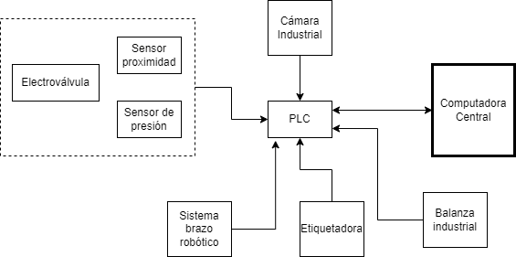
Figura 2. Arquitectura del sistema

Primera impresión de la interfaz y descripción de sus elementos
Figura 3. Interfaz del sistema
- BotonUsuario: Botón para poder asignar usuario
- Texto que indica el usuario registrado
- Fecha dada por la computadora central
- Estado de la operación
- Indicadores de las alarmas
- Indicadores del proceso
- Contador de cajas hábiles
- Botón de emergencia
- Botones de control (Parada, Inicio, confirmación respectivamente)

Interacción Usuario-Interfaz
Al inicio la interfaz iniciará como se muestra en la Figura 4Figura 3. Luego el usuario puede interactuar con los botones, sin embargo, el primer paso es registrar un usuario para poder operar el sistema. Para ello se acciona el “BotonUsuario” el cuál habilita una ventana emergente (ver Figura 4a), en donde se debe colocar correctamente el usuario y su contraseña. Asimismo, luego de presionar OK el nombre se usuario se registrará y será visible en la parte superior. De estar incorrecto los datos, no se asignará usuario y no se podrá operar el sistema
Figura 4. Asignación de usuario
La siguiente etapa, luego de asignar usuario, es operar el sistema con los botones de control. Luego de presionar el Botón de inicio, los indicadores se irán encendiendo según la etapa (ver Figura 5a) y en la parte superior izquierda se indicará el estado del sistema: “Operando” o “Detenido”. Asimismo, luego de completar totalmente un proceso, se irá aumentando el contador de las cajas. Por otro lado, si una etapa no cumple, se encenderá la alarma correspondiente (ver Figura 5b).
Figura 5. Indicadores

CONCLUSIONES
En general, la interfaz permite iniciar, detener y reiniciar el sistema. Asimismo, realiza un registro (AuditTrail) de los errores ocurridos y las alarmas presentadas según el usuario registrado. De esta forma, es posible centralizar el sistema y llevar un control del mismo y que a su vez, con la data obtenida es posible analizarla para poder realizar un entrenamiento de redes para realizar un sistema mas robusto.

